台江任我行 二年 1班 24號 姓名 潘乃禎
任務一：請利用GOOGLE蒐集跟台江有關的介紹，並盡量與自己的家或學校做連結介紹 。
- 台江文化簡介
為中華民國第八座國家公園，也是首座都市型國家公園，2009年12月28日正式掛牌成立。
台江一名，源自歷史上的台江內海，多已陸化為濕地或魚塭。範圍包括臺南市安南區與七股區濱海陸域，包含四草、鹿耳門、原安順鹽田周遭、七股潟湖以及海域至澎湖縣東吉嶼

任務二：如果有一天你要當地陪，帶朋友遊台江，你可以考慮去哪些景點？請說明至少五點景點，請挑其中一個景點，你要怎麼跟朋友介紹該點的特色或文物？請輔以文字和照片說明。
- 可考慮去哪些景點？安順鹽場、鹿耳門溪、七股瀉湖、鹽水溪口濕地

- 我選擇哪一景點介紹：鹽水溪口濕地

- 該景點的特色或文物說明：濕地位於鹽水溪出海口，面積總計635公頃。在此可以看到瀕臨絕種東方白鸛、黑面琵鷺，還有珍貴稀有澤鵟、魚鷹、紅隼、小燕鷗、畫眉 應列入保育的紅尾伯勞、禾葉芋蘭也是這裡豐富的生態資源之一！

- 圖片 ：□手機拍攝；□網路截圖，出處 https://www.twtainan.net/zh-tw/attractions/detail/931
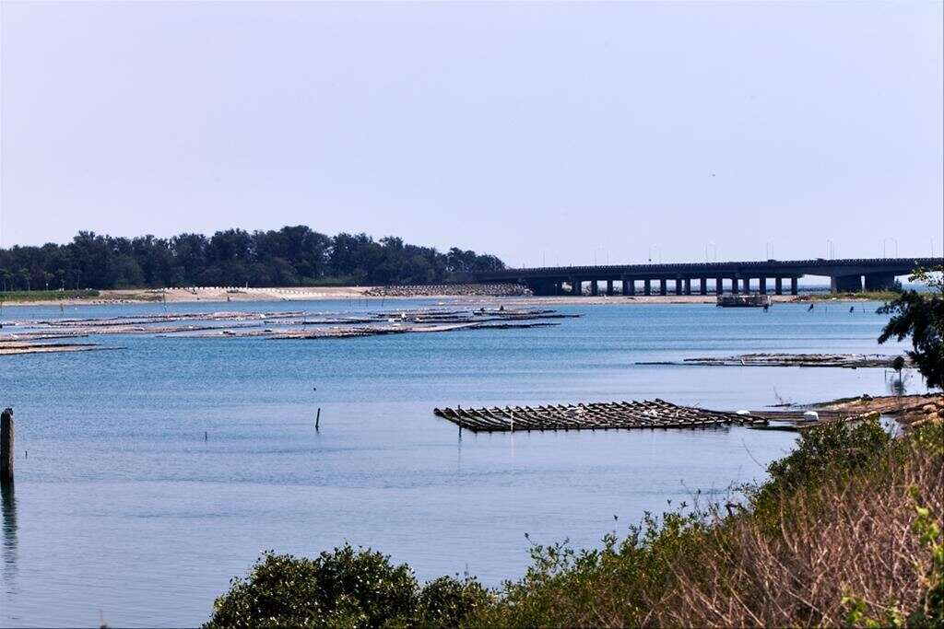

- 如果我要帶三個朋友一起進行台江一日遊的行程規劃，我會安排什麼樣的行程？考量主因為何？使用什麼交通工具？行程中美食或小吃介紹。預計花費多少錢？
（1）行程安排：先到安中路三段集合，開車過去，約16分鐘抵達。到達後，到附近的餐廳”海之味’吃個飯，在前往景點，預計花費餐費及觀光費約台幣2000元。

（2）考量主因：搭車只需短短16分鐘，且車程順暢。餐廳適合兒童，且價格平價。

（3）交通工具： □腳踏車；□公車；□計程車；□家人開車；□步行；□其他
（4）行程中美食或小吃介紹：附近有”采豐味“”海之味”等餐廳

（5）估計費用： 2000

- 我的省思：（從這活動我學到什麼？）
可以學會詳細規劃假日出遊的行程，提升生活素質。

